Défi lecture 5°
Liste des titres

- Le faucon déniché, Jean Come Noguès
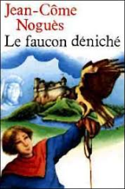

- La bague aux trois hermines, Evelyne Brisou Pellen 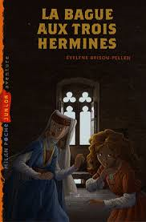

- Perceval ou le conte du graal, Chrétien de Troyes (classiques Hatier)
- Lancelot, le chevalier à la charrette, Chrétien de Troyes (Folio junior)
- Double meurtre à l’abbaye, de Jaqueline Mirande
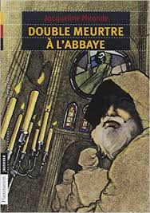
- Tristan et Iseult, Bibliocollège Hachette
- La chanson de Roland (Classique Hatier)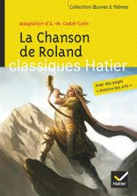
- 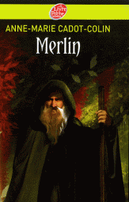 Merlin, Anne-Marie Cadot-Colin

